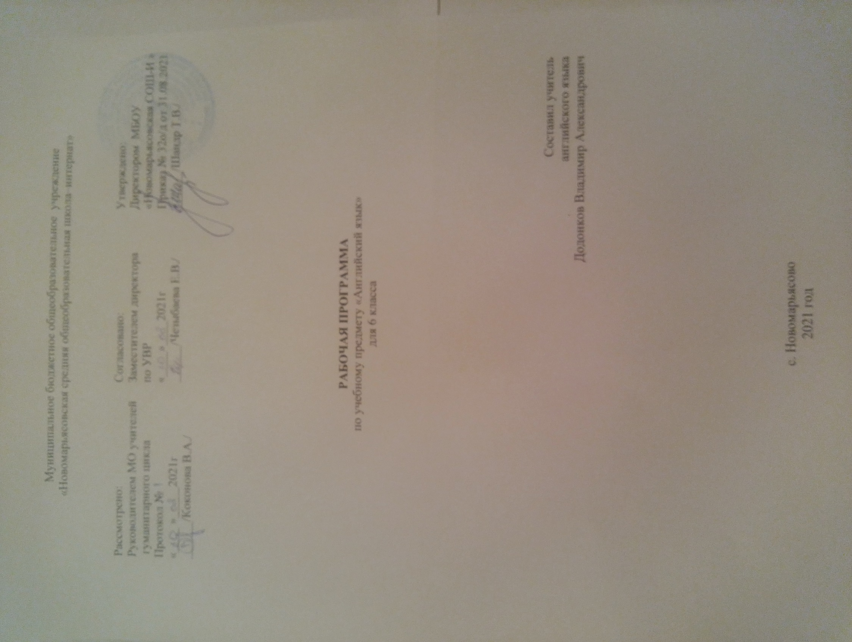
1.Пояснительная записка
Рабочая программа по английскому языку составлена на основе:
- федерального государственного образовательного стандарта основного общего образования второго поколения;
- авторской программы курса английского языка к УМК «English» для учащихся 6 класса общеобразовательных учреждений (авт. В.П. Кузовлев и др.2010г);
- ООП ООО МБОУ «Новомарьясовская СОШ-И»;
- учебного плана МБОУ «Новомарьсовская СОШ-И» на 2021-2022 уч.г.
- федерального перечня учебников, рекомендованных Министерством образования РФ к использованию в образовательном процессе в общеобразовательных учреждениях на 2021-2022 учебный год.
Иностранный язык наряду с русским языком и литературным чтением входит в предметную область «филология». В настоящее время обучение ИЯ рассматривается как одно из приоритетных направлений модернизации современного школьного образования, что обусловлено целым рядом причин.
Очевидно, что существование и успешное развитие современного общества возможно только при определённом уровне иноязычной грамотности его членов. Иноязычная грамотность способствует:
- повышению конкурентоспособности государства, перестройке экономики внутри страны (самый большой барьер при осуществлении совместных международных проектов, создании совместных предприятий – языковой и культурный);
- вхождению, интеграции государства в мировое экономическое и культурное сообщество;
- доступу к информационной «вселенной» и новейшим информационным технологиям.
Изучение иностранного языка в целом и английского в частности в основной школе направлено на развитие иноязычной коммуникативной компетенции в совокупности ее составляющих (речевой, языковой, социокультурной, компенсаторной, учебно-познавательной):
речевая компетенция – развитие коммуникативных умений в четырех основных видах речевой деятельности (говорении, аудировании, чтении, письме);
языковая компетенция – овладение новыми языковыми средствами (фонетическими, орфографическими, лексическими, грамматическими) в соответствии c темами, сферами и ситуациями общения, отобранными для основной школы; освоение знаний о языковых явлениях изучаемого языка, разных способах выражения мысли в родном и изучаемом языке;
социокультурная компетенция – приобщение учащихся к культуре, традициям и реалиям стран/страны изучаемого иностранного языка в рамках тем, сфер и ситуаций общения, отвечающих опыту, интересам, психологическим особенностям учащихся основной школы на разных ее этапах (V-VI и VII-IX классы); формирование умения представлять свою страну, ее культуру в условиях иноязычного межкультурного общения;
учебно-познавательная компетенция – дальнейшее развитие общих и специальных учебных умений; ознакомление с доступными учащимся способами и приемами самостоятельного изучения языков и культур, в том числе с использованием новых информационных технологий.
Программа рассчитана на 102 ч в год, 3 ч. в неделю, 34 учебных недель.

УМК «English 5»:
- книга для учащихся (Studentꞌs Book). Английский язык, учеб. для 6 кл. общеобразоват. учреждений. (В.П.Кузовлев, Н.М.Лапа, Э.Ш., И.П.Костина, Е.В.Кузнецова);
- книга для чтения (Reader). Английский язык, книга для чтения к учебнику 6 класса.
- книга для учителя (Teacherꞌs Book). Английский язык, 6 класс: пособие для общеобразоват. Учреждений, изд-во «Просвещение». – М.: Просвещение, 2012.
- Компакт-диск с аудиоприложением к учебнику английского языка для 5 класса.
- Сайт Российской государственной библиотеки http://www.rgdb.ru
- Сообщество взаимопомощи учителей «Мы вместе» www.pedsovet.su
- Методическая копилка, информационные технологии в школе. www.uroki.ru
- Интернет-сообщество «Английский язык в школе»www.anglyaz.ru
- Учебно-методический портал http://www.uchmet.ru
- Сообщество учителей английского языка http://tea4er.ru
Класс разноуровневый. В классе обучается 16 учеников. Некоторые ребята испытывают трудности в изучении иностранного языка и требуют индивидуального подхода.
В случае болезни учителя, курсовой переподготовки, поездках на семинары, больничного листа, уроки согласно рабочей программы, будет проводить другой учитель соответствующего профиля. Возможен вариант переноса тем уроков во внеурочное время (элективные учебные предметы, факультативы, консультации, предметные недели). В случае карантина, актированных дней возможно внесение изменений в график годового календарного учебного года по продлению учебного года, либо перенос каникулярных периодов в другое время.
2.Планируемые результаты освоения учебного предмета
- начинать, вести/поддерживать и заканчивать беседу в стандартных ситуациях общения, соблюдая нормы речевого этикета, при необходимости переспрашивая, уточняя;
- расспрашивать собеседника и отвечать на его вопросы, высказывая свое мнение, просьбу, отвечать на предложение собеседника согласием/отказом, опираясь на изученную тематику и усвоенный лексико-грамматический материал;
- рассказывать о себе, своей семье, друзьях, своих интересах и планах на будущее, сообщать краткие сведения о своем городе/селе, своей стране и стране изучаемого языка;
- делать краткие сообщения, описывать события/явления (в рамках изученных тем), передавать основное содержание, основную мысль прочитанного или услышанного, выражать свое отношение к прочитанному/услышанному, давать краткую характеристику персонажей;
- использовать перифраз, синонимичные средства в процессе устного общения;
в области аудирования:
- понимать основное содержание коротких, несложных аутентичных прагматических текстов (прогноз погоды, программы теле- и радиопередач, объявления на вокзале/в аэропорту) и выделять значимую информацию;
- понимать на слух основное содержание несложных аутентичных текстов, относящихся к разным коммуникативным типам речи (сообщение/рассказ); уметь определять тему текста, выделять главные факты, опуская второстепенные;
- использовать переспрос, просьбу повторить;
в области чтения:
- читать аутентичные тексты разных жанров с пониманием основного содержания (определять тему, основную мысль; выделять главные факты, опуская второстепенные; устанавливать логическую последовательность основных фактов текста);
- читать несложные аутентичные тексты разных стилей с полным и точным пониманием, используя различные приемы смысловой переработки текста (языковую догадку, анализ, выборочный перевод), оценивать полученную информацию, выражать свое мнение;
- читать текст с выборочным пониманием нужной или интересующей информации;
в области письма:
- заполнять анкеты и формуляры;
Учащиеся получать возможность научиться:
- в рубрике “Inyourculture”, поясняющей особенности межкультурного общения с точки зрения нравственно-этических норм, вызывающей интереси уважительное отношение к ИЯ и культуре народов англоязычных стран, участвовать в межкультурной коммуникации, вести себя соответственно принятым в стране изучаемого языка нормам, потребность и способность представлять культуру родной страны;
- работать над проектами, вовлекающими учеников в творческую деятельность на разных этапах изучения учебного материала, воспитывающие отношение к учёбе как творческой деятельности, стремление творчески выражать себя в учебной деятельности, развивающие умение видеть красоту в труде и творчестве
- на примере поступков и характерных черт литературных персонажей, героев фильмов, телепередач, различать хорошие и плохие поступки, анализировать нравственную сторону собственных поступков и т. д.;
- использовать дополнительные материалы для развития познавательного интереса, представленные на сайте интернет-поддержки к линии УМК «Английский язык» (2–11 классы) (www.prosv.ru/umk/we).
3. Содержание учебного курса.
Процесс иноязычного образования включает в себя четыре взаимосвязанных и взаимообусловленных аспекта:
- познание, которое нацелено на овладение культуроведческим содержанием (знание иностранной культуры и умение использовать её в диалоге с родной культурой);
- развитие, которое нацелено на овладение психологическим содержанием (способности к познавательной, преобразовательной, эмоционально-оценочной деятельности, развитие языковых способностей, психических функций и мыслительных операций, развитие мотивационной сферы, формирование специальных учебных умений и универсальных учебных действий);
- воспитание, которое нацелено на овладение педагогическим содержанием, то есть духовными ценностями родной и мировой культур;
- учение, которое нацелено на овладение социальным содержанием, социальным в том смысле, что речевые умения (говорение, чтение, аудирование, письмо) усваиваются как средства общения в социуме.
Содержание образовательной дисциплины «Иностранный язык» составляет иноязычная культура как интегративная духовная сущность, присваиваемая учащимся в процессе функционирования всех четырёх аспектов иноязычного образования – познавательного, развивающего, воспитательного, учебного.
Ведущими на основной ступени являются учебный и воспитательный аспекты, которые опираются на познавательный и развивающий. Это оказывается возможным благодаря определённой стратегии, выражаемой формулой «культура через язык, язык через культуру». Данная стратегия означает присвоение фактов культуры в процессе использования языка (видов речевой деятельности как средств общения) и овладение языком (видами речевой деятельности как средствами общения) на основе присвоения фактов культуры. Указанная стратегия переориентирует образование со знаниецентрического на культуросообразное, обеспечивая духовное развитие учащихся в соответствии с национальным воспитательным идеалом.
Культура как система ценностей является содержанием образования, овладевая которой ученик становится человеком духовным.
Овладение фактами чужой культуры происходит в процессе их постоянного диалога с родной культурой, благодаря чему повышается статус ученика как субъекта родной культуры, воспитывается чувство патриотизма, формируется гражданин России.
Предметное содержание речи.
Предметное содержание речи реализуется в воспитательном, развивающем, познавательном (социокультурном) и учебном аспектах иноязычной культуры.
Я, моя семья и мои друзья. Межличностные отношения. Мои друзья и совместное времяпрепровождение. Внешность. Одежда. Черты характера. Взаимоотношения.
Разновидности домов. Комната, предметы мебели, предметы интерьера. Работа по дому. Магазины. Продукты питания. Покупка подарков. Выбор сувениров в магазине.
Досуг и увлечения. Занятия в свободное время.
Здоровый образ жизни. Спорт. Здоровье детей. Посещение врача. Здоровые и нездоровые привычки. Внешность и здоровье. Правильное питание. Факты и мифы о здоровом образе жизни.
Школьное образование. Мой класс, одноклассники. Занятия в школе.
Мир профессий. Профессии, работа, которую выполняют люди разных профессий. Выбор будущей профессии.
Человек и окружающий мир.

4.Календарно - тематическое планирование

№  Урока | Дата проведения |  | Тема урока
 | План | Факт
1. |  |  | Твоя внешность
2. |  |  | Кто тебе нравится?
3, 4. |  |  | Твоя любимая одежда. Урок чтения. Письмо
5. |  |  | Твой внешний вид
6. |  |  | Сделай мне одолжение.
7. |  |  | Проект
8. |  |  | Проект
9. |  |  | Урок закрепления.
10. |  |  | Урок закрепления.
11. |  |  | Контрольная работа
12. |  |  | Работа над ошибками. Повторение
13. |  |  | Какой ты? Что говорят звезды. Новая лексика.
14. |  |  | Отношение со сверстниками
15. |  |  | Мы собрались веселится
16. |  |  | Что ты делаешь?
17. |  |  | Лидер класса
18. |  |  | Урок чтения « Я скучаю»
19. |  |  | Урок закрепления Present simpl
20. |  |  | Урок закрепления Present Progressive
21. |  |  | Люди и мнения
22. |  |  | Стартовая контрольная работа
23. |  |  | Урок чтения
24. |  |  | Дом милый дом
25. |  |  | Дом Мисисс Холи
26. |  |  | Нормы английского этикета
27. |  |  | Факты родной культуры и сопоставление
28. |  |  | Контроль основных навыков по теме дом милый дом
29. |  |  | Тебе нравится старый дом?
30. |  |  | Обороты there is\ there are
31. |  |  | Письмо Алисы
32. |  |  | Помощь по дому
33. |  |  | Ты уже сделал это?
34. |  |  | Дом, в котором я хотел бы жить
35. |  |  | Дом моей мечты.
36. |  |  | «Помогаем родителям».
37. |  |  | Повторение. Закрепление пройденного материала.
38. |  |  | Подготовка проектов «Жизнь 50 лет назад и через 50 лет».
39. |  |  | Защита проектов «Путешествие во времени (времена меняются)»
40. |  |  | Обобщение изученного. Подготовка к контрольной работе.
41. |  |  | Промежуточная контрольная работа
42. |  |  | Р абота над ошибками.
43. |  |  | Куда люди ходят за покупками?
44. |  |  | Куда ходят люди за покупками.
45. |  |  | У вас есть лук? Формирование навыков говорения.
46. |  |  | Количественные местоимения.
47.  48. |  |  | Мы ходили по магазинам целый день.  Аудирование с пониманием.
49. |  |  | Что ты делал вчера в 10 утра. Прошедшее продолженное и простое время.
50. |  |  | Закрепление.  Формирование грамматических навыков
51. |  |  | Я ищу сувенир. Обучение диалогу.
52. |  |  | Ролевая игра «Покупаем сувениры для друзей».
53. |  |  | Я люблю ходить за покупками, а ты? Монологическое высказывание.
54. |  |  | Повторение. Подготовка проекта «Мой любимый магазин».
55.  56. |  |  | Защита проекта «Это мой любимый магазин».  Систематизация и обобщение пройденного. Подготовка к контрольной работе.
57. |  |  | Контрольная работа № 4 по теме «Магазин. Покупки».
58. |  |  | Работа над ошибками
59. |  |  | Здоровье и болезни. У меня болит голова.
60.  61. |  |  | Ты здоров? Проблемы со здоровьем.  Прошедшее длительное (продолженное) время.
62. |  |  | Модальные глаголы must/should. Что ты должен делать, чтобы быть здоровым
63. |  |  | Здоровая пища.  Повторение времен глагола.
64. |  |  | Настоящее совершенное и прошедшее простое время.
65. |  |  | Ролевая игра «Рекомендации врача».
66. |  |  | Мнение британских детей о врачах.  Монологическая форма речи.
67. |  |  | Ролевая игра «Нужно ли ходить в больницу».
68. |  |  | Как твое здоровье? Диалогическая форма речи.
69. |  |  | «У меня страшная головная боль».  Ролевая игра. Обучение диалогу.
70. |  |  | Повторение. Как ты себя чувствуешь?
71. |  |  | Настольная игра «Тебе следует сходить к врачу».
72. |  |  | Закрепление пройденного материала. Подготовка к контрольной работе.
73. |  |  | Контрольная работа № 5 по теме «Здоровье».
74.  75. |  |  | Работа над ошибками.  Систематизация и обобщение изученного материала.  Какая сегодня погода
76. |  |  | Какая сегодня погода? Новая лексика.  Прогноз погоды
77. |  |  | Прогноз погоды. Описание погоды.
78. |  |  | Если погода будет хорошей. Придаточное предложение реального условия.
79. |  |  | Актуализация грамматических навыков.
80. |  |  | Какая будет погода. Будущее действие.
81. |  |  | Закрепление пройденного грамматического материала.
82. |  |  | Мое любимое время года.
83. |  |  | Беседа о погоде. Диалог.
84. |  |  | Урок-повторение. Письмо другу. Куда ты поедешь?
85. |  |  | Планы на каникулы. Ролевая игра. Проект «Погода и времена года»
86. |  |  | Контроль навыков аудирования и чтения.  Закрепление пройденного материала.
87. |  |  | Контрольная работа № 6 по теме «Погода. Времена года».
88. |  |  | Работа над ошибкам
89. |  |  | Какие у них профессии. Новая лексика.
90. |  |  | Отгадай профессию. Активизация лексики.
91. |  |  | Модальные глаголы.
92. |  |  | Что она должна делать? Профессиональные обязанности.
93. |  |  | Что она должна делать? Профессиональные обязанности.
94. |  |  | Вопросы к подлежащему.
95. |  |  | Кем они работают? Закрепление пройденного.
96. |  |  | Числительные. Даты.
97. |  |  | Числительные. Даты.
98. |  |  | Итоговая контрольная работа
99. |  |  | Работа над ошибками
100. |  |  | Школа-это моя работа. Школа будущего.
101. |  |  | Закрепление пройденного материала
102. |  |  | Закрепление пройденного материала

